Kismarja Község Önkormányzata
Képviselő-testületének
11/2016. ( V. 23.) önkormányzati rendelete
a háziorvosi körzet kialakításáról

Kismarja Község Önkormányzatának Képviselő-testülete Magyarország Alaptörvénye 32. cikk (1) bekezdés a.) pontjában, az egészségügyről szóló 1997. CLIV. törvény 152. § (2) bekezdésében és a Magyarország helyi önkormányzatairól szóló 2011. évi CLXXXIX. törvény 42. §-ában biztosított felhatalmazás alapján a következőket rendeli el:

A rendelet hatálya
1.§

A rendelet hatálya kiterjed Kismarja község közigazgatási területén területi ellátási kötelezettséggel működő háziorvosi körzetre, házi gyermekorvosi körzetre, fogorvosi körzetre, védőnői ellátás körzetére, az alapellátáshoz kapcsolódó ügyeleti ellátásra, valamint az iskola-egészségügyi ellátásra

Az alapellátás körzetei
2.§

Kismarja község Önkormányzat teljes közigazgatási területe egy háziorvosi (felnőtteket és gyerekeket ellátó vegyes) körzetet alkot.
A körzet székhelye: 4126 Kismarja, Bocskai u. 38.

3.§

Az alapellátáshoz kapcsolódó ügyeleti ellátást az önkormányzat feladat-ellátási szerződés keretében látja el. Az ügyeleti ellátás címe, székhelye: Országos Orvosi Ügyelet Nonprofit KFT. 4031 Debrecen, István u. 6.
4.§

Kismarja község Önkormányzatának teljes közigazgatási területe egy védőnői körzetet alkot.
A körzet székelye: 4126 Kismarja, Kossuth u. 1. Védőnői Szolgálat
5.§

Az iskola-egészségügyi ellátás a háziorvos és védőnő együttes szolgáltatásából áll, melyet a 4126 Kismarja, Bocskai u. 38. szám alatti orvosi rendelőben biztosítanak.

Záró rendelkezések
8.§

- Jelen rendelet 2016. május 24. napján lép hatályba.

- A rendelet hatályba lépésével egyidejűleg a háziorvosi körzet kialakításáról szóló 8/2004. (IV. 29.) ÖR. számú rendelet hatályát veszíti.

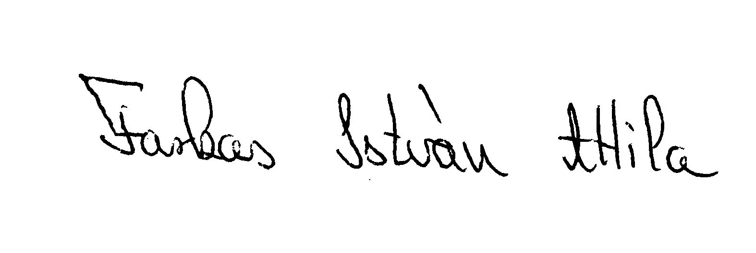
- E rendelet a belső piaci szolgáltatásokról szóló, az Európai Parlament és Tanács 2006/123/EK irányelvnek való megfelelést szolgálja.
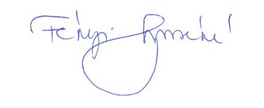

Farkas István Attila Fekéné Tarcsi Csilla
polgármester jegyző h.

Záradék:

Jelen rendelet Kismarja községben 2016. május 23. napján kihirdetésre került!

Fekéné Tarcsi Csilla
jegyző h.

